=========升级DZ3.5=========

https://www.dismall.com/thread-15914-1-1.html

复制DZ3.5文件后，更新数据库

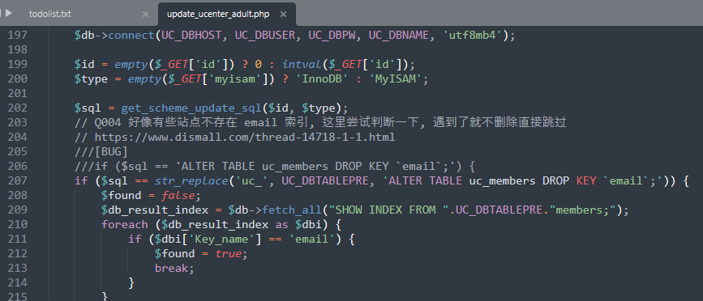
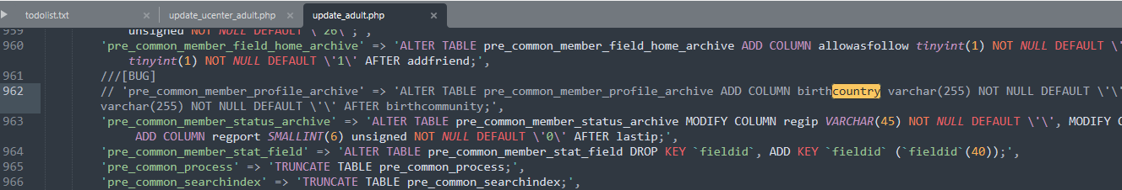
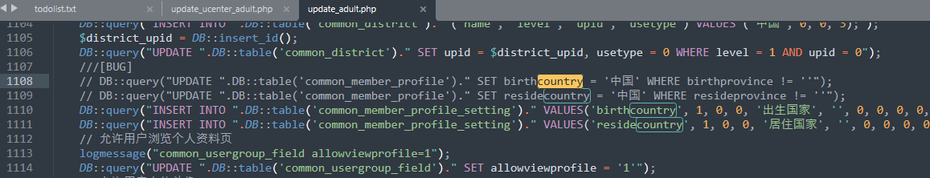

运行localhost/ljdy/bbs/uc_server/install/update_ucenter_adult.php
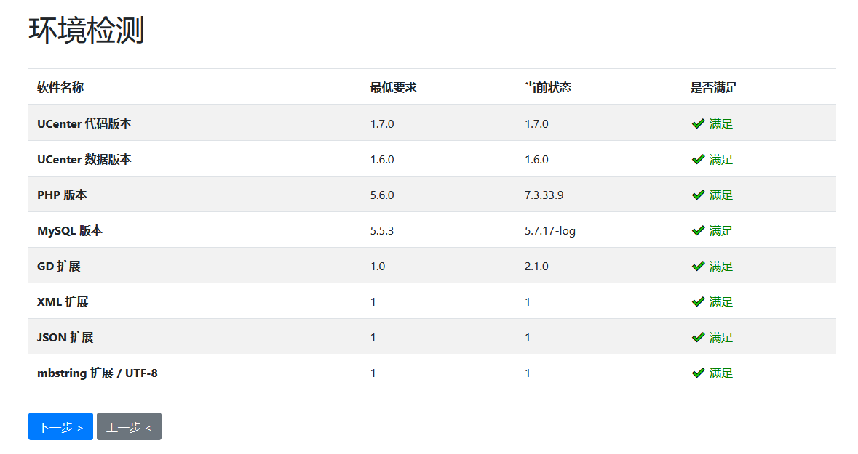

运行localhost/ljdy/bbs/install/update_adult.php
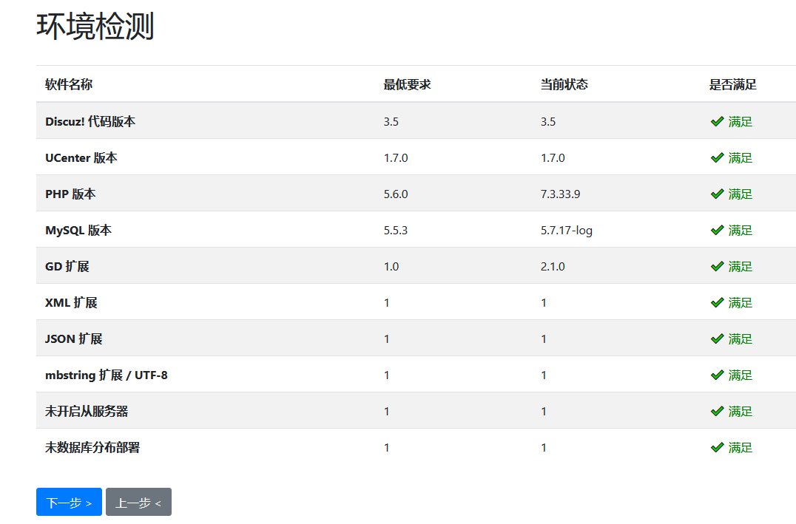

注意：在forum_post表时可能出错！此时只要刷新页面即可继续


更新插件

复制ljdy_old\bbs\source\plugin中自定义安装的插件文件到新论坛
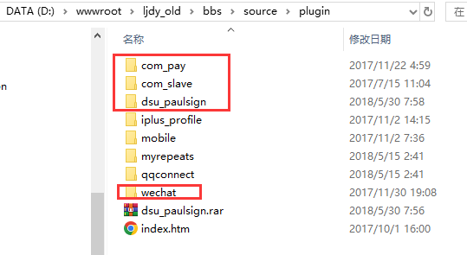

后台更新插件
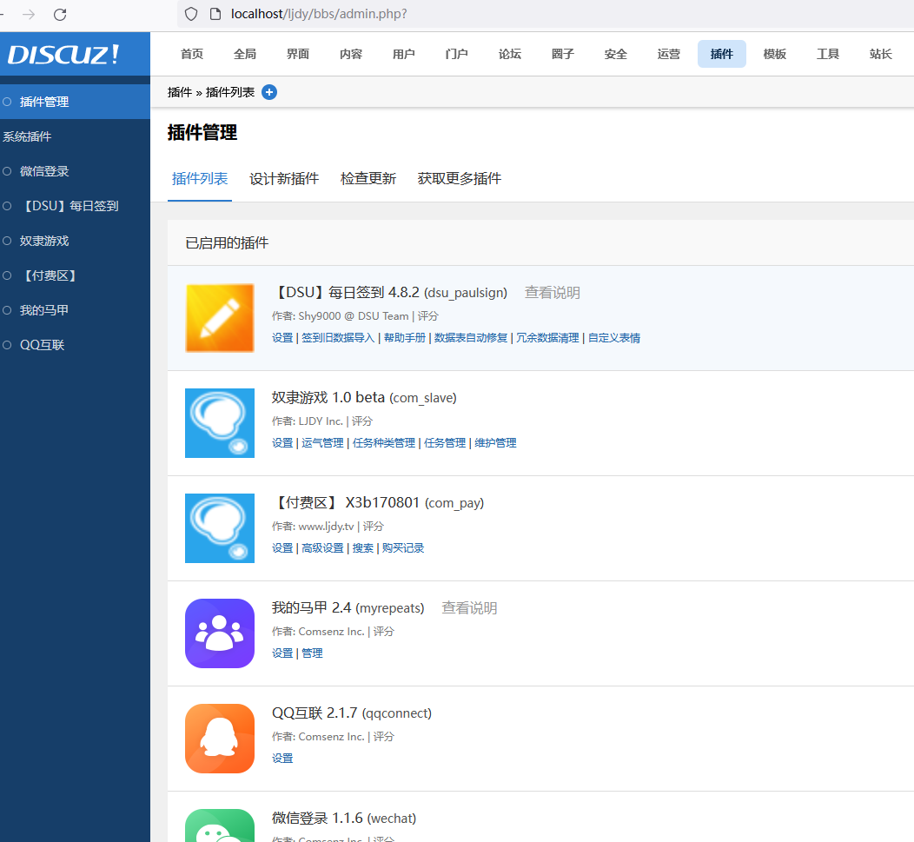

复制缺省头像文件
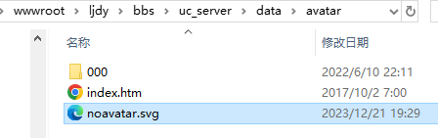

LOGO

